《超级鸡马》

1. 游戏概述
- 游戏类型：联机多人派对平台跳跃游戏
- 核心逻辑：玩家既是“关卡设计师”也是“挑战者”。通过轮流放置障碍物，在确保自己能通过的前提下，尽可能阻碍对手到达终点。
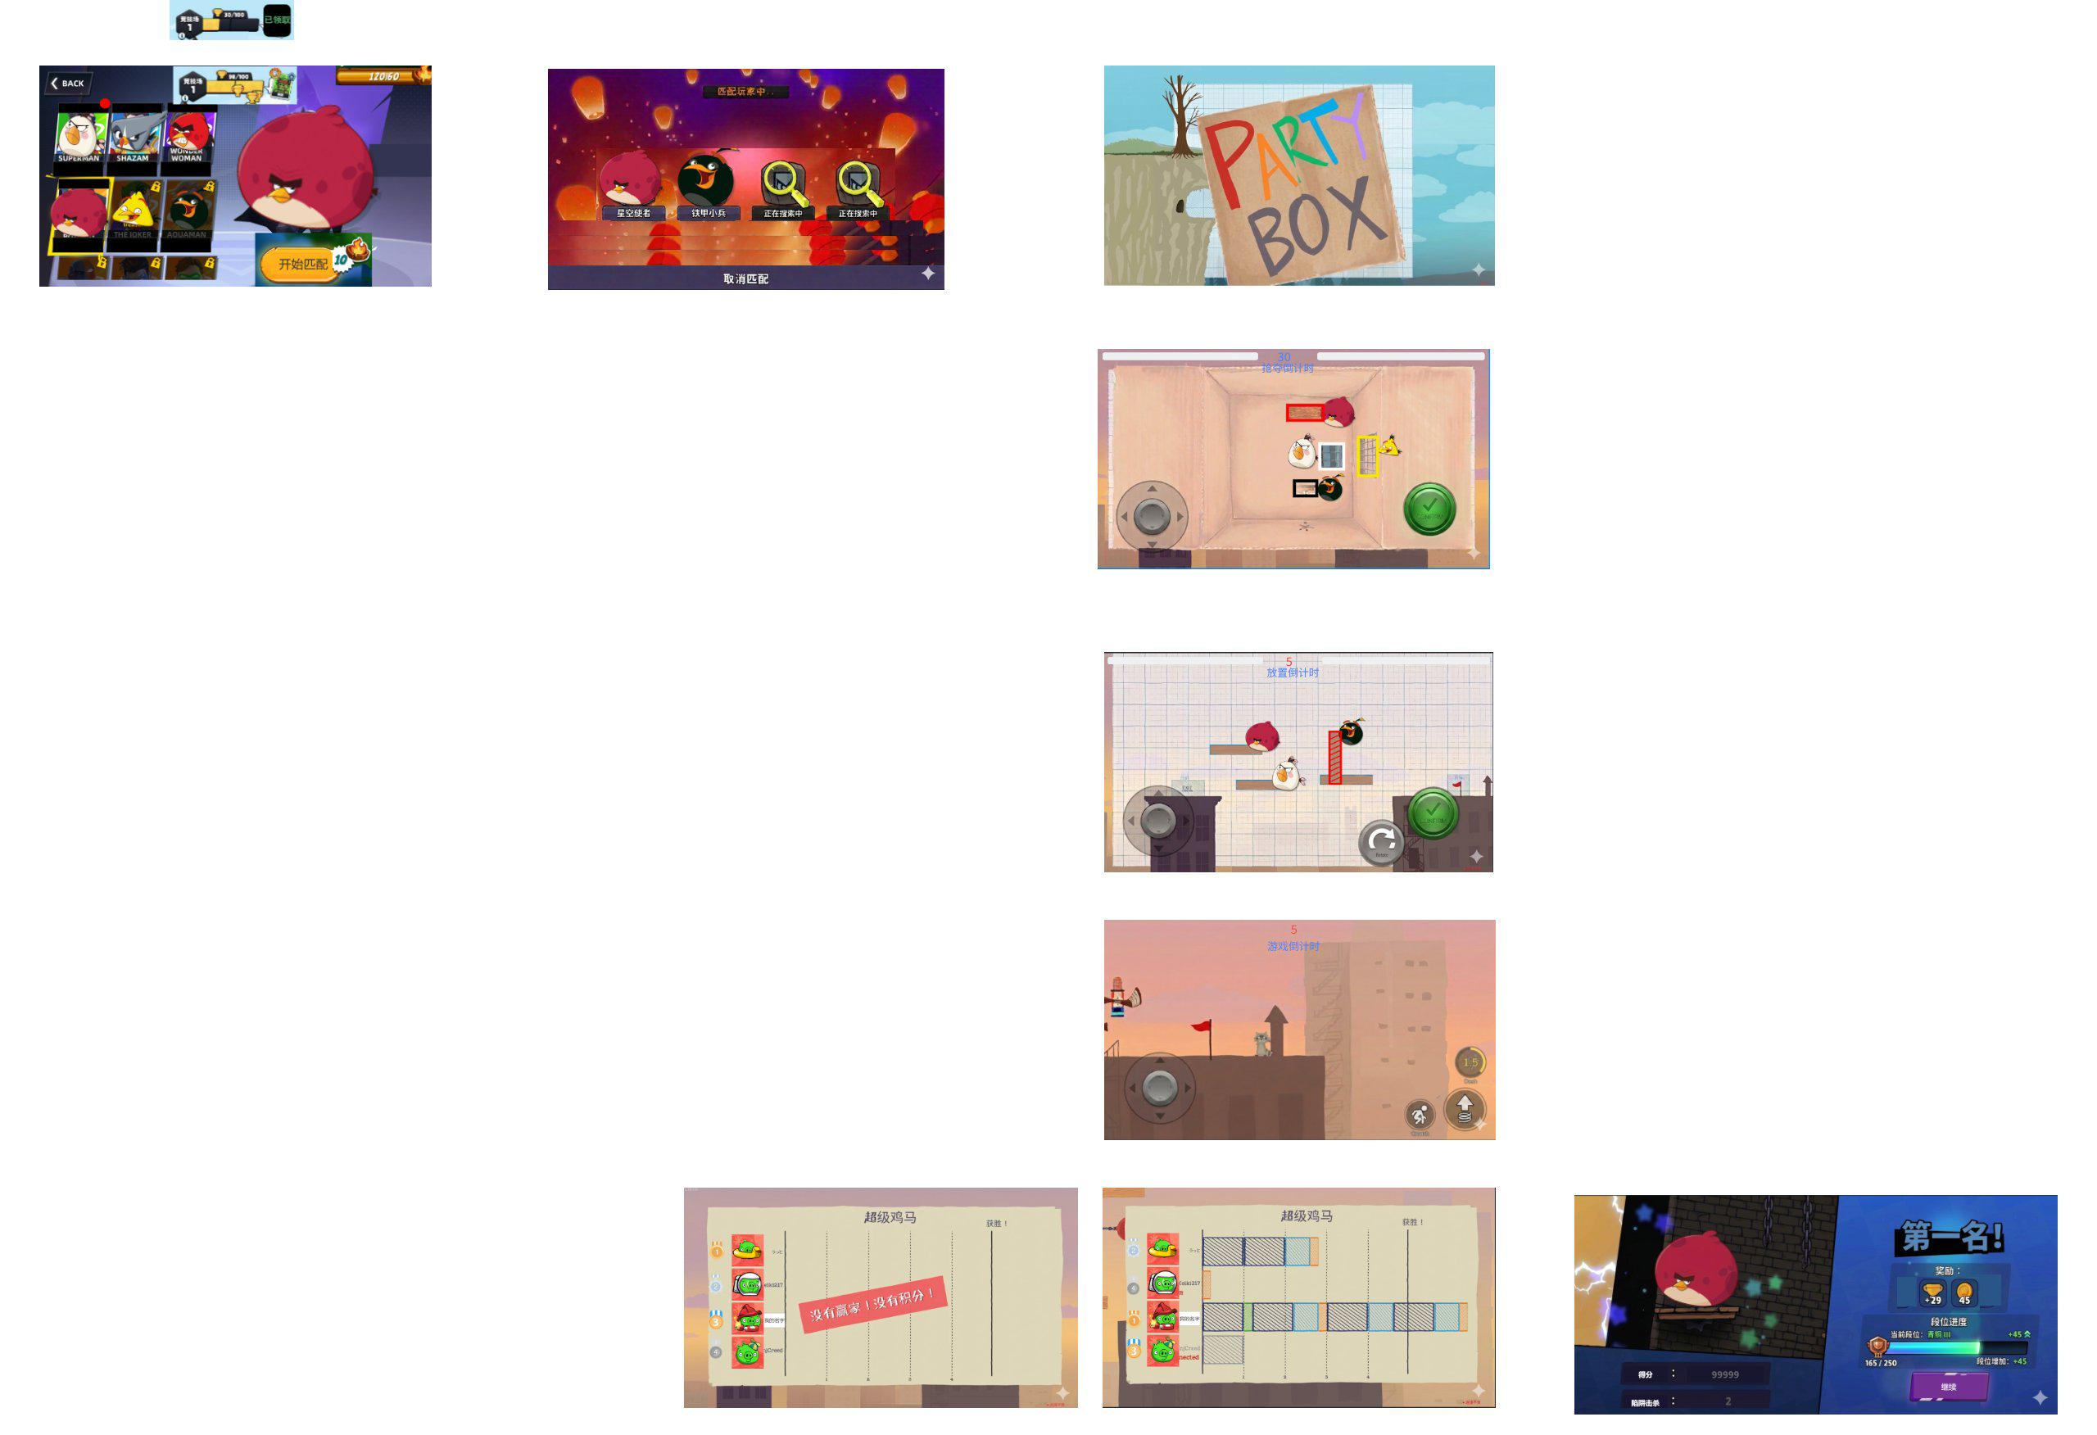

2. 游戏流程
- 流程
- 游戏轮数
- 默认12轮，可配置
- 准备阶段
- 选择角色界面选角色，展示所有角色，但仅能选择已解锁的小鸟
- 匹配阶段
- 搜索规则
- 优先匹配同段位玩家；无合适者时扩大到上下两个段位。
- 超时未搜索到，逐步放宽至“任意段位”
- 布置阶段
- 道具抢夺机制
- 每一轮开始时，地图中央刷新一个木箱，木箱中含有与玩家人数等量的道具
- 有时会多出1-2个随机道具（概率配置）
- 在常量表配置额外道具数量和对应权重
- 根据轮次，不同道具的权重单独配置
- 道具表中配置此属性
- 抢夺倒计时
- 从木箱打开时开始计时，共10秒
- 在常量表配置抢夺倒计时时长
- 倒计时结束后，未确认选择的玩家不分配道具，在放置阶段直接进入放置结束
- 所有玩家同时行动，道具先到先得
- 以客户端请求的时间戳为准
- 道具放置规则
- 获得道具后，玩家需要在限定时间内将其摆放至地图中
- 跟随摇杆，道具吸附在网格内
- 点击确认键即放置，无法修改位置
- 物理逻辑（详见道具列表，此处为概述）
- 是否需要附着放置
- 部分道具需要附着在其他道具上才可生效，不符合附着条件时，该道具无法放置
- 若附着放置的道具长度超出被附着的道具，超出部分以红色显示，并在放置后丢弃超出部分
- 是否受重力
- 受重力
- 该类道具在跑酷开始时会受到向下的重力影响，从而改变运动
- 不受重力
- 该类道具在跑酷开始时会固定在放置位置，不受重力影响
- 附着放置的道具无需填配此属性，与附着道具相同
- 粘合机制
- 使用特殊道具（蜂蜜），可以将多个道具物理链接，形成一个整体
- 超级鸡马道具表（AB2_ChickenHorseItem）中无法连接的道具，可放置在蜂蜜旁，但蜂蜜不会生效
- 合法性限制
- 出生点与终点保护
- 无法将道具放置在起点和终点附近，防止开局秒杀以及无法到达终点
- 碰撞规则
- 无法与已放置的道具重叠摆放
- 无法与地图中存在的地形重叠摆放
- 放置失败时有红色闪烁反馈
- 放置倒计时
- 在抢夺倒计时结束后，立即开启放置倒计时，共30秒
- 在常量表配置放置倒计时时长
- 倒计时结束后，强制将未放置的玩家丢弃道具
- 布置阶段结束条件：所有玩家都完成放置或超时。倒计时结束后，强制将未放置的玩家丢弃道具
- 跑酷阶段
- 角色性能
- 所有角色的物理属性完全一致
- 移动与加速
- 摇杆移动，角色基础移速1格/s
- 奔跑惯性：角色有加速度与最大速度，松手后保留水平动量但受摩擦力衰减。
- 跳跃
- 基础跳跃
- 按下跳跃键越久跳跃越高（蓄力跳跃，不蓄力为小跳，蓄力上限时长与对应最大跳跃高度需要配置）
- 蹬墙跳
- 检测角色紧贴垂直表面并按下跳跃键，朝墙壁反向施加跳跃速度，无次数限制
- 冲刺
- 消耗冲刺能量（冷却恢复），向摇杆方向冲刺一小段距离（只有前后冲刺，没有上下冲刺）
- 在常量表配置冲刺冷却时长
- 如果摇杆无输入，则向角色朝向冲刺一小段距离
- 冲刺距离需配置
- 在常量表配置冲刺距离
- 蹲伏（变为缩小，增加冷却时间）
- 缩小角色碰撞体高度，可穿过低矮缝隙
- 角色死亡逻辑（灰色遮罩）
- 一触即死，大部分陷阱只要hitbox接触即判定玩家死亡
- 碰撞体规则
- 环境碰撞
- 玩家与玩家之间没有物理碰撞
- 陷阱碰撞
- 陷阱碰撞分为：
- 致死部分：如箭头、钉刺区域。玩家碰撞体与之接触；→；死亡。
- 非致死部分：如箭杆，不会致死。
- 局内互动元素
- 金币
- 可拾取的特殊实体。玩家拾取后，金币跟随玩家（显示在头顶）。若玩家死亡，金币掉落在死亡处（不受重力影响，悬浮状态），可被其他玩家再次拾取。成功带金币到达终点，才会计入该玩家分数
- 环境互动
- 不同地图中有地图原生的陷阱，该陷阱始终存在或会以周期性频率出现，各陷阱独立计算
- 游戏倒计时
- 在放置倒计时结束后或全部玩家完成放置，立即开启游戏倒计时，共30秒
- 在常量表配置游戏倒计时时长
- 倒计时结束后，进行该回合的积分结算
- 结算阶段
- 结算阶段是对跑酷阶段的所有行为进行逻辑判定，并将行为转化为数值
- 分数展示与优先级逻辑
- 生存基础分
- 只要到达终点即可获得
- 速度分
- 第一名到达终点即可获得
- 成就分
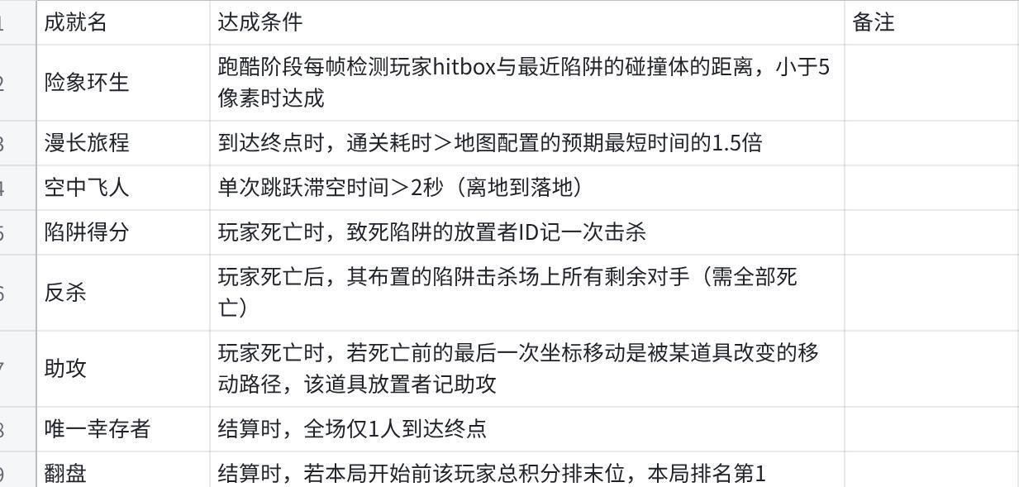
点击图片可查看完整电子表格
- 在超级鸡马积分表（AB2_ChickenHorseScore）配置各行为的积分值
- 特殊
- Too easy判定
- 全员存活时，触发too easy判定，全员不加分
- 触发Too easy时，部分道具的出现权重会百分比提升
- 超级鸡马道具表（AB2_ChickenHorseItem）中配置此属性
- 总分达到指定分值时，本局结束，根据总积分进行排名结算
- 常量表中配置获胜分值
- 在超级鸡马段位表（AB2_ChickenHorseLv）配置不同段位下各排名对应的奖励
- 平局加赛
- 正常积分结算后，若出现同分并列第一，则进入“Sudden Death”加赛环节。基于当前地图（保留所有已放置道具），所有并列玩家进行纯竞速对决，最先到达终点的玩家直接获得最终胜利，其他玩家不再计分

3. 段位
- 奖杯积累可以提升段位
- 段位提升时自动领取对应奖励
- 在超级鸡马段位表（AB2_ChickenHorseLv）配置不同段位升段奖励
- 奖杯扣除会掉段
- 掉段后段位奖励不可重复领取
- 显示已领取灰置
- 段位每周重置

4. 道具列表
- 道具通用属性
- 在道具表配置各道具的属性参数
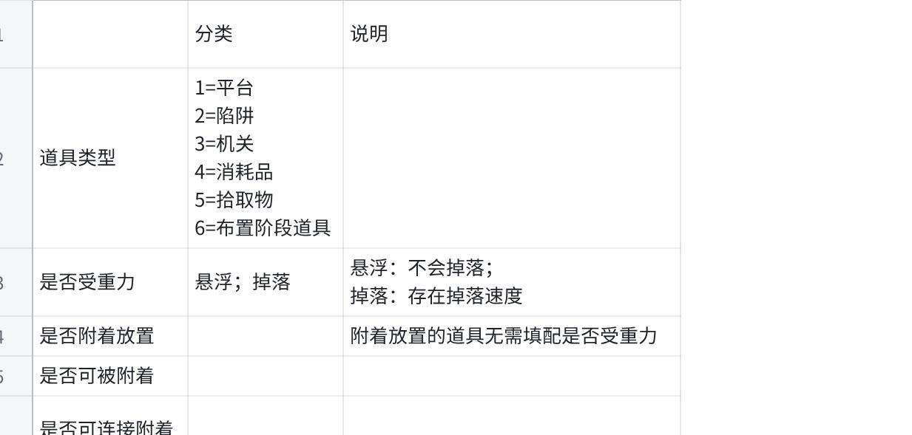
点击图片可查看完整电子表格
- 触发周期
- 周期性触发的道具，触发周期时间见道具表
- 道具触发表现列表
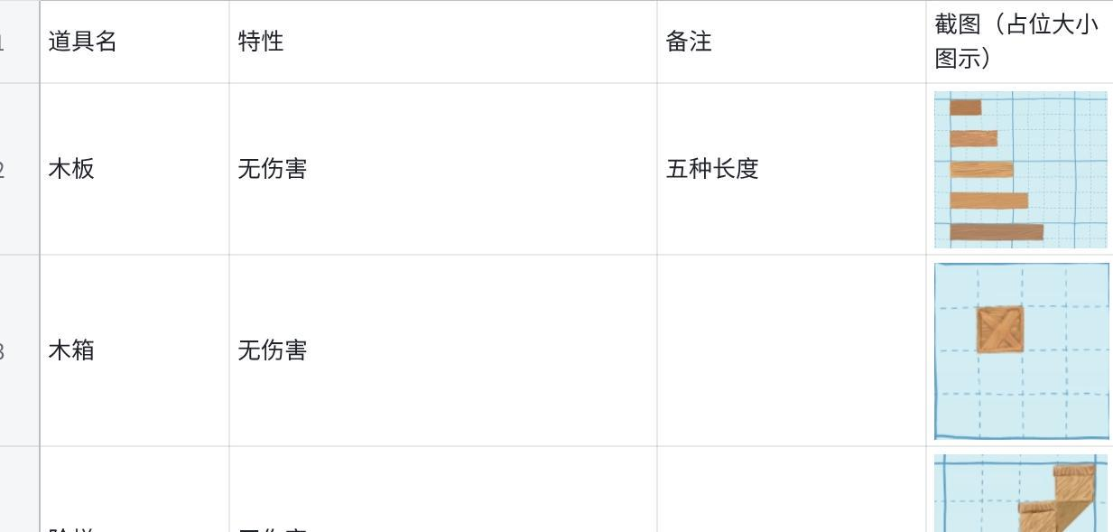
点击图片可查看完整电子表格

5. 红点规则
- 主界面
- 开始游戏
- 出现规则
- 首次进入游戏前，在进入该玩法时出现红点
- 消失规则
- 完成一局游戏后消失
- 主界面-选择角色
- 出现规则
- 有新解锁的小鸟时，小鸟的卡牌右上角出现红点
- 消失规则
- 在角色界面浏览过该小鸟后消失
- 段位奖励
- 出现规则
- 由段位奖励可领取时，段位进度的右上角出现红点
- 消失规则
- 领取奖励后消失

6. 埋点
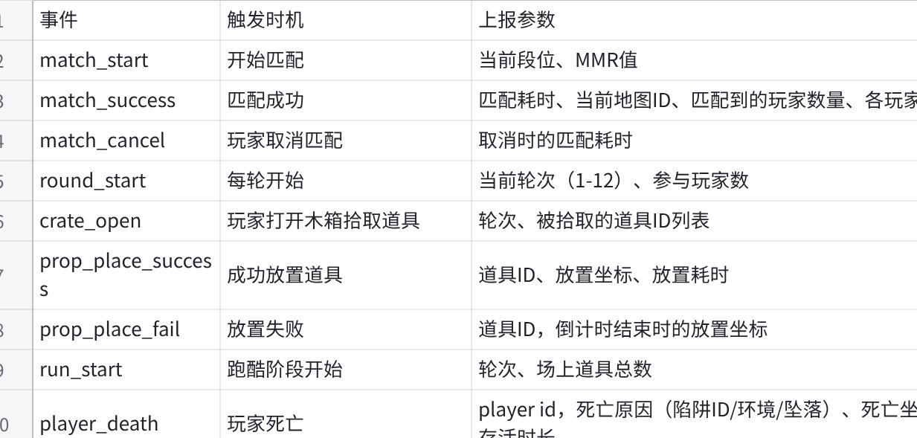
点击图片可查看完整电子表格
数据验证
- 匹配玩家的段位分布match_start
- 使用参数：当前段位、MMR值
- 目的：监控各段位玩家发起匹配的频次分布，评估匹配池的段位结构健康度
- 预期：中段位匹配发起量占比最高，高段位与低段位呈递减分布
- 结论：若某段位发起量极低，需检查该段位玩家基数或匹配体验是否存在问题；若高低段位倒挂，说明段位划分或升降级机制需调整
- 匹配效率match_success
- 使用参数：匹配耗时、匹配到的玩家数量、各玩家段位
- 目的：评估匹配效率，分析匹配耗时与段位跨度、人数的关系
- 预期：大部分匹配在20秒内完成
- 结论：若匹配耗时过长，考虑调整匹配条件或匹配逻辑
- 玩家主动取消匹配的原因match_cancel
- 使用参数：取消时的匹配耗时
- 目的：定位玩家匹配耐心的临界点，判断等待时长是否导致流失
- 预期：取消行为集中在匹配开始后30-60秒区间
- 结论：若取消峰值出现在较短时间内（如15秒），说明玩家期望秒排，需优化匹配速度
- 对局进程与留存round_start
- 使用参数：当前轮次（1-12）、参与玩家数
- 目的：追踪对局推进情况，统计完整参与率与中途掉线/退出比例
- 预期：前8轮参与率100%，后续缓慢下降
- 结论：若某轮退出率突升，可能到该轮时胜负无悬念，排名靠后的玩家体验不佳
- 道具抢夺热度crate_open
- 使用参数：轮次、被拾取的道具ID列表、木箱内道具总数，当前地图id
- 目的：分析道具抢夺热度，识别热门与冷门道具
- 预期：陷阱类道具抢夺速度最快；少数道具极少被选走
- 结论：若某道具长期冷门，需重新评估其设计；若某道具抢夺过热，需考虑平衡性
- 道具放置行为prop_place_success
- 使用参数：道具ID、放置坐标、放置耗时，当前地图id
- 目的：统计道具使用率与放置行为，评估放置时限与操作门槛
- 预期：多数玩家在时限前一半完成放置；热门放置区域集中在关键路径附近
- 结论：若某道具放置率低但抢夺率高，可能是操作门槛高或放置限制过严
- 放置失败原因prop_place_fail
- 使用参数：道具ID，倒计时结束时的放置坐标，当前地图id
- 目的：定位放置失败的主因，优化放置体验与保护区设计
- 预期：道具间重叠是最高频失败原因；保护区误触率较低
- 结论：若保护区误触率高，需调整保护范围；若某道具失败率异常，可能是碰撞体适配问题
- 关卡初始难度run_start
- 使用参数：轮次、场上道具总数，当前地图id
- 目的：记录地图与道具总量，关联后续通关与死亡数据
- 预期：道具总数与通关率负相关，但无突变临界点
- 结论：若某地图在道具数相近时通关率显著偏低，可能是原生陷阱或地形难度过高
- 死亡热区与平衡性player_death
- 使用参数：player_id、死亡原因（陷阱ID/环境/坠落）、死亡坐标、存活时长，当前地图id
- 目的：构建死亡热力图，定位致死率最高的陷阱与区域
- 预期：死亡热点集中在新陷阱首次出现的轮次；某几个陷阱承担多数击杀
- 结论：若某陷阱击杀占比过高，需评估是否过强
- 玩家通关策略与金币价值 layer_finish
- 使用参数：player_id、到达名次、耗时、金币计分的次数
- 目的：分析通关率与策略选择，评估金币机制的风险回报比
- 预期：若携带金币的通关次数占比过低（<10%），说明风险与回报失衡，需提高单枚金币分值
- 单轮得分分布round_end
- 使用参数：当前轮次、总完成耗时、得分明细
- 目的：逐轮追踪得分变化，发现异常对局
- 预期：得分呈梯度下降；高低分差距随轮次扩大
- 结论：若全员得分相近，需调整道具随机逻辑；若某玩家得分异常高，需排查作弊或匹配公平性
- Too easy 触发频率too_easy
- 使用参数：当前轮次，当前地图id
- 目的：监控全员存活率，评估关卡整体难度
- 预期：Too Easy 触发率不超过总轮次的20%
- 结论：若频繁触发（>30%），需调整道具强度或道具随机逻辑
- 加赛触发频率sudden_death_start
- 使用参数：并列玩家人数，当前地图id
- 目的：统计加赛触发率
- 预期：加赛触发率不超过总对局的10%，平均并列玩家人数不超过2人
- 结论：若加赛率过高，需调整道具强度或道具随机逻辑
- 加赛节奏sudden_death_end
- 使用参数：获胜玩家ID、加赛耗时
- 目的：评估加赛节奏
- 预期：平均加赛平均耗时不超过单轮跑酷的100%
- 结论：若加赛耗时过长，需调整机制
- 对局整体节奏match_end
- 使用参数：总轮数、是否触发加赛
- 目的：分析完整对局时长与结果分布
- 预期：多数对局在10分钟内完成；加赛对局占比不超过10%
- 结论：若对局时长超预期，需减少总轮数或增加单轮时间限制
- 玩家游戏量player_mmr
- 使用参数：player_id、累计完成的局数、累计完成的轮数
- 目的：统计玩家总游戏量，用于活跃度分层与留存分析
- 预期：活跃玩家日均轮数集中在某一区间；流失前有下降趋势
- 结论：若单局平均轮数远低于总轮数设置，需定位退出原因
- 玩家段位变化total_rounds_played
- 使用参数：player_id、变化后的 MMR 值与段位
- 目的：追踪玩家个人段位升降轨迹，评估排位系统的个体公平性与成长曲线
- 预期：多数玩家段位在一定范围内波动，升降幅度平缓
- 结论：若玩家段位产生剧烈波动，需查明原因

